ΣΥΛΛΟΓΟΣ ΔΙΚΕΛΩΝ «Ο ΑΓΙΟΣ ΔΗΜΗΤΡΙΟΣ»
…μια ιδιαίτερη 4ήμερη εκδρομή στο ΒΟΛΟ
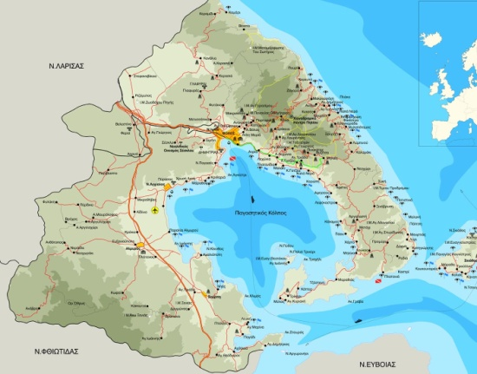
Βόρειο & Νότιο Πήλιο με κρουαζιέρα στη Σκιάθο
10-13 Σεπτεμβρίου 2026
ΠΡΟΓΡΑΜΜΑ
1^{η} μέρα Πέμπτη (10/09): Αναχώρηση στις 06:45 το πρωί από τη στοά Επιμελητηρίου(καφέ Θεόφιλος) και στη συνέχεια από Δίκελα. Ενδιάμεσες στάσεις καθοδόν. Άφιξη σε ένα από τα γραφικότερα μέρη της πατρίδας μας που συγκεντρώνει καθημερινά δεκάδες επισκέπτες από όλο τον κόσμο, το πασίγνωστο βουνό των Κενταύρων το καταπράσινο Πήλιο. Θα επισκεφθούμε τα χωριά του Πηλίου, με πρώτη στάση για φαγητό στο χωριό Πορταριά, το οποίο συγκεντρώνει κόσμο χειμώνα καλοκαίρι. Χτισμένη σε απότομη πλαγιά ανάμεσα σε δέντρα, λουλούδια, βρύσες, ρεματιές, και τρεχούμενα νερά. Στην συνέχεια στάση για καφέ στην Μακρινίτσα, ένα από τα πιο όμορφα χωριά του Πηλίου, με καταπληκτική θέα στο Βόλο και το λιμάνι. Τα σπίτια δίπατα και τρίπατα, όλα σκεπασμένα με τις χαρακτηριστικές πηλιορείτικες πλάκες και το ένα πίσω από το άλλο μοιάζουν να κρέμονται στην απότομη πλαγιά. Συνεχίζουμε για το ξενοδοχείο μας στην Άφυσσο. Τακτοποίηση, ξεκούραση, ή μπάνιο στην παραλία. Δείπνο ατομικά & διανυκτέρευση.
2η μέρα Παρασκευή (11/09): Προαιρετική κρουαζιέρα στην Σκιάθο
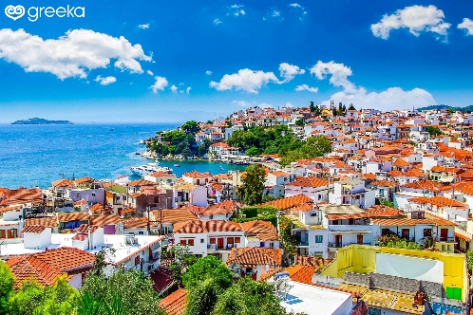
Πρωινό και αναχώρηση για μια προαιρετική ημερήσια εκδρομή-κρουαζιέρα στην πανέμορφη Σκιάθο από το λιμάνι της Πλατανιάς. Επίσκεψη στο σπίτι του Παπαδιαμάντη κοντά στο λιμάνι, το οποίο έχει διατηρηθεί, όπως όταν εκείνος πέθανε το 1911. Έπειτα, χρόνος ελεύθερος για περίπατο στη μικρή χερσόνησο Μπούρτζι που χωρίζει το παλιό από το νέο λιμάνι και που στην είσοδό του δεσπόζει η προτομή του Παπαδιαμάντη. Φαγητό ατομικά και μπάνιο. Το απόγευμα επιστροφή στο ξενοδοχείο μας στην Άφυσσο. Διανυκτέρευση.
3η μέρα Σάββατο (12/09): Πρόγευμα στο ξενοδοχείο και αναχώρηση. Περνώντας από την Αγριά, Λεχώνια θα φτάσουμε στις Μηλιές. Θα δούμε την πατρίδα του Άνθιμου Γαζή, που μαζί με τον Γρηγόριο Κωνσταντά και τον Δανιήλ Φιλιππίδη ίδρυσαν την Μηλιώτικη σχολή του γένους το 1814 . Στη κεντρική πλατεία των Μηλιών βρίσκεται ο Ιερός Ναός Παμμεγίστων Ταξιαρχών. Εδώ στις 8 Μαΐου του 1821, ο Άνθιμος Γαζής ύψωσε τη σημαία της επανάστασης και σήμανε την εξέγερση κατά του Τουρκικού ζυγού. Στην συνέχεια, αναχώρηση για το Βόλο. Πρωτεύουσα του νομού Μαγνησίας, μία από τις μεγαλύτερες επαρχιακές μεγαλουπόλεις και η μεγαλύτερη πόλη της Θεσσαλίας , εμπορικό λιμάνι και σημαντικό βιομηχανικό κέντρο. Τακτοποίηση στο ξενοδοχείο. Ελεύθερος χρόνος μέσα στην πόλη του Βόλου. Αξίζει να περπατήσετε στην πεζοδρομημένη λεωφόρο Αργοναυτών, στην οποία ξεχωρίζουν η «Αργώ» , «σήμα κατατεθέν» της πόλης, αλλά και το σκαρί της σύγχρονης Αργούς (κατασκευασμένο κατ’ εικόνα του αρχαίου). Μπορείτε, επί
σης, να επισκεφθείτε και να προσκυνήσετε τον Ιερό Ναό Κωνσταντίνου και Ελένης. Γεύμα ατομικά στα φημισμένα τσιπουράδικα της πόλης. Επιστροφή στο ξενοδοχείο. Διασκέδαση προαιρετική με ζωντανή ορχήστρα. Διανυκτέρευση.
4η μέρα Κυριακή (13/09): Πρωινό στο ξενοδοχείο, συγκέντρωση αποσκευών και αναχώρηση για το δρόμο της επιστροφής. Μέσω Κατερίνης Θεσσαλονίκης, Καβάλας άφιξη στην πόλη μας το βράδυ.
ΤΕΛΟΣ ΕΚΔΡΟΜΗΣ

ΤΙΜΗ ΣΥΜΜΕΤΟΧΗΣ ΚΑΤ΄ΑΤΟΜΟ σε δίκλινο/τρίκλινο: 250€

ΠΕΡΙΛΑΜΒΑΝΕΙ: * Μεταφορά με πούλμαν (27+2) θέσεων. * Τρείς διανυκτερεύσεις στο οικογενειακό ξενοδοχείο ΚΑΤΙΑ 2* στην Άφυσσο. * Τρία προγεύματα σε μπουφέ. * Αρχηγό του γραφείου συνοδό. * Ταξιδιωτική Ασφάλιση Αστικής Ευθύνης & ΦΠΑ εντός
ΔΕΝ ΠΕΡΙΛΑΜΒΑΝΕΙ: Ότι αναφέρεται ως προαιρετικό, όπως η κρουαζιέρα.* Ο φόρος διαμονής 6€ το δωμάτιο στο ξενοδοχείο για όλες τις νύχτες.

ΚΙΚΩΝ TOURS Βενιζέλου 68 ΑΛΕΞΑΝΔΡΟΥΠΟΛΗ
Τηλέφωνα: 25510-88270,1,2-25455 www.kikontours.gr info@kikontours.gr
Ο ΠΡΟΕΔΡΟΣ ΚΑΡΓΛΙΩΤΗΣ ΠΟΛΙΤΗΣ ΤΗΛΕΦΩΝΟ: 6936580557

